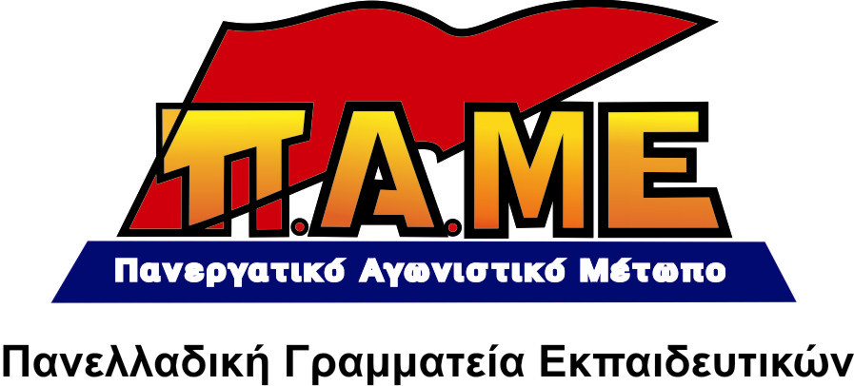
ΓΙΑ ΤΗΝ ΠΡΟΤΑΣΗ ΑΝΑΣΤΟΛΗΣ ΤΗΣ ΛΕΙΤΟΥΡΓΙΑΣ ΤΟΥ ΙΠΕΜ-ΔΟΕ

www.edupame.gr

Συναδέλφισσες, συνάδελφοι,

Σε συνεδρίαση του Δ.Σ. του ΙΠΕΜ – ΔΟΕ την Παρασκευή 4/11/11 οι παρατάξεις των ΠΑΣΚ–ΔΑΚΕ –ΠΑΡΕΜΒΑΣΕΩΝ συμφώνησαν από κοινού σε πρόταση για αναστολή της λειτουργίας του ινστιτούτου, λόγω μη έγκρισης από το ΥΠΔΒΜ των απαλλαγών από τα διδακτικά καθήκοντα των μελών του Δ.Σ. του ΙΠΕΜ-ΔΟΕ.
Σχετικά με το ρόλο του ΙΠΕΜ-ΔΟΕ, του ΚΕΜΕΤΕ-ΟΛΜΕ και του Πολύκεντρου (ΑΔΕΔΥ) το ΠΑΜΕ τονίζει ότι πρόκειται για ινστιτούτα που:
- Ντύνουν με επιστημονικό μανδύα την αντιλαϊκή-αντιεκπαιδευτική πολιτική της Ευρωπαϊκής Ένωσης, του ΠΑΣΟΚ και της ΝΔ. Για του λόγου το αληθές, θυμίζουμε την έρευνα που πραγματοποιήθηκε από το ΙΠΕΜ-ΔΟΕ για τα «νέα» βιβλία. Ενώ η πλειοψηφία των δασκάλων και των γονιών τα είχε απορρίψει, η έρευνα του ΙΠΕΜ-ΔΟΕ τα έβγαλε λάδι τρία χρόνια μετά την κυκλοφορία τους. Θυμίζουμε επίσης την περσινή έρευνα για τα 800 πιλοτικά σχολεία (αποφασίστηκε από ΠΑΣΚ-ΔΑΚΕ-ΠΑΡΕΜΒΑΣΕΙΣ), που επιχείρησε να διαμορφωθεί θετική ή τουλάχιστον ουδέτερη στάση και να υπάρξει πλήρης αποδοχή των αντιδραστικών αναδιαρθρώσεων στην παιδεία. Πολλές από τις θέσεις που χρησιμοποίησε το Υπουργείο Παιδείας διαμορφώθηκαν από αυτά τα ινστιτούτα, διατυπώθηκαν σε μελέτες τους και σε εκπαιδευτικά συνέδρια. Η Υπουργός Παιδείας Α. Διαμαντοπούλου έχει δηλώσει: «ευχαριστώ τη ΔΟΕ και την ΟΛΜΕ. Δεν σας κρύβω ότι πολλές από τις θέσεις που διαμορφώσαμε ως κυβέρνηση τις πήρα από τη ΔΟΕ και την ΟΛΜΕ».
- Αποτελούν μηχανισμούς ενσωμάτωσης και διαφθοράς του εργατικού κινήματος, μέσω της γενναίας χρηματοδότησης, που λαμβάνει το ΙΠΕΜ-ΔΟΕ, αλλά και το Κοινωνικό Πολύκεντρο (ΑΔΕΔΥ) από κονδύλια της Ευρωπαϊκής Ένωσης. Ως πιστοποιημένο ίδρυμα το ΙΠΕΜ διαχειρίζεται προγράμματα από το ΕΣΠΑ εκατομμυρίων ευρώ, με σκοπό να ντύνει κάθε φορά με επιστημονικό κάλυμμα την αντιεκπαιδευτική πολιτική του ΥΠΔΒΜ, να παρεμβαίνει στις συνειδήσεις των εκπαιδευτικών «επιμορφώνοντάς» τους για να υποδεχτούν το σχολείο της αγοράς, να επιμορφώνει συνδικαλιστικά στελέχη ώστε να κάθονται σε τραπέζια κοινωνικού διαλόγου για να ξεπουλάνε όσα κέρδισε με αίμα και θυσίες το εργατικό κίνημα. Ένα τέτοιο πρόγραμμα, με κονδύλια του ΕΣΠΑ, αποφάσισε τον Δεκέμβριο του 2010 να υλοποιήσει το ΙΠΕΜ-ΔΟΕ (ΠΑΣΚ-ΔΑΚΕ), επιμορφώνοντας 2000 συνδικαλιστές στο «πώς να διαπραγματεύονται» (!!!) καθώς και 3126 εκπαιδευτικούς και 90 διοικητικά στελέχη στο «νέο σχολείο» της αγοράς! Αντίστοιχα, το ΚΕΜΕΤΕ (ΟΛΜΕ) προετοιμάζει αλλαγή στο καταστατικό του και την μετατροπή του σε Νομικό Πρόσωπο Ιδιωτικού Δικαίου (ΝΠΙΔ), ενώ θα συζητηθεί το επόμενο διάστημα στο Δ.Σ. της ΟΛΜΕ η πιστοποίηση και του ΚΕΜΕΤΕ για να έχει δυνατότητα επιμορφώσεων και απορόοφησς κονδυλίων του ΕΣΠΑ!
Ο ισχυρισμός από όλες τις άλλες παρατάξεις ότι «εφόσον δεν υπάρχουν απαλλαγές για να στελεχωθεί το ΙΠΕΜ, δεν μπορούν να προχωρήσουν οι δραστηριότητες του άρα προχωρήσαμε σε πρόταση για αναστολή της λειτουργίας του» προκαλεί θυμηδία. Έρευνα κάνουν τα στελέχη των ΠΑΣΚ-ΔΑΚΕ-ΠΑΡΕΜΒΑΣΕΩΝ μόνο αν πάρουν απόσπαση…
Η όλη πορεία αυτών των ινστιτούτων έδειξε ότι είναι αντίθετη με την έρευνα για τις ανάγκες του εκπαιδευτικού της εργατικής τάξης και των φτωχών λαϊκών στρωμάτων.
Το ΠΑΜΕ Εκπαιδευτικών συμμετέχει στο ΙΠΕΜ και στο ΚΕΜΕΤΕ ως τα μάτια και τα αυτιά των συναδέλφων αποκαλύπτοντας τον αντιδραστικό ρολό αυτών των ινστιτούτων, μέχρι την κατάργηση τους.
Σαφώς χρειάζεται έρευνα για τις σύγχρονες μορφωτικές-λαϊκές ανάγκες. Προϋπόθεσή της είναι ένα κίνημα που θα στρέφεται ενάντια στην εκπαιδευτική-παιδαγωγική πολιτική των μονοπωλίων, της Ε.Ε.
Αθήνα, 7/11/2011

